למידה חישובית – תרגיל 2

1. איזה אלגוריתם למציאת מינימום ממשתם (בדיוק!):

למציאת השגיאה המינימלית השתמשנו בשתי שיטות והשוונו בינהן:  
א. BGD (Batch Gradient Decent)

ב.SGD (Stochastic Gradient Decent)

בשתי הניסויים השתמשנו בפרמטרים הבאים:

1. Alpha = 0.01
2. Max number of iterations = 500
3. Acceptable cost threshold = 0.01
4. גרף של ירידת השגיאה ככל שהתקדמתם (שגיאה רק על 300 הדוגמאות שעליהן מתבצעת הלמידה):

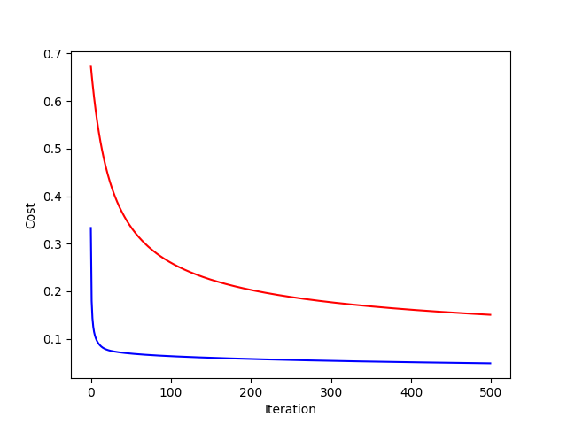

באדום – עקומת ירידת השגיאה של BGD

בכחול – עקומת ירידת השגיאה של SGD

1. בסוף שתי תוצאות:
   1. אחוז השגיאה עבור הדוגמאות שלמדתם:
      1. BGD – **3.33%**
      2. SGD – **1.33%**
   2. אחוז השגיאה על הדוגמאות שלא למדתם עליהן כלל:
      1. BGD – **1.48%**
      2. SGD – **4.08%**
2. מי שישווה לשיטה אחרת שמוצאת מינימום, ל generative algorithm two gaussians יוכל לקבל ציון גבוה מ – 95 השוונו בין BGD ל- SGD.

בנוסף ביצענו ניסוי על K-Fold עם K=10 ו - BGD (ראה בתיעוד בקוד איך להריץ) והתוצאות הן להלן:

|  |  |  |
| --- | --- | --- |
| Test Error | Train Error | Iteration |
| 1.78% | 1.55% | 1 |
| 0% | 1.94% | 2 |
| 0% | 1.75% | 3 |
| 0% | 1.75% | 4 |
| 3.57% | 1.55% | 5 |
| 7.14% | 1.16% | 6 |
| 0% | 1.55% | 7 |
| 3.57% | 1.55% | 8 |
| 5.35% | 1.16% | 9 |
| 3.57% | 1.55% | 10 |

Summary:

Average train error = 1.55945419103 %

Average test error = 2.5 %